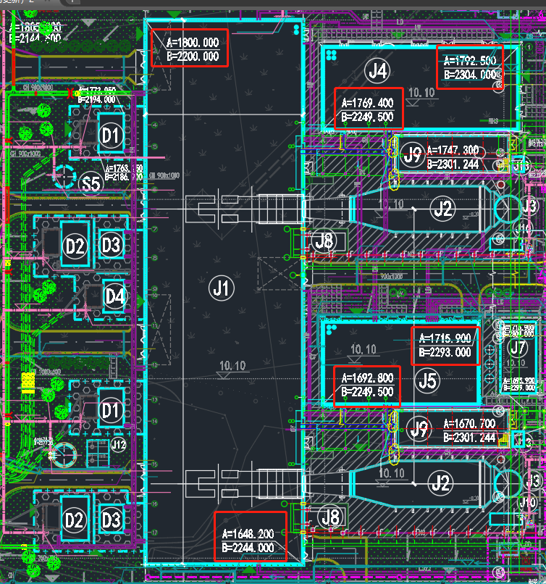

关于坐标体系，我们打算直接使用图纸上的坐标，B就是X轴，朝东方向，A就是Y轴，朝北方向。图纸上都有建筑物的关键点的坐标了，我们基站的位置只要相对于相应的建筑坐标就行了。

现在不确定这个点是在墙外还是？墙中间？应该不是墙内吧

1. 坐标点是在墙外、墙中间、还是墙内？
2. 坐标原点在哪里？
   1. 图纸坐下角很远的地方
   2. 不用在意原点，因为所有的坐标都是相对于这个原点的，我们的坐标相对于某个已知点就可以了。
3. 计算集控楼内配电室的基站位置。
4. 计算出各个建筑物的四角坐标，中点坐标。

定位模拟器修改：

1. 定位模型中在人员的头顶显示当前坐标，两种显示方式(X=...,Y=...)(A=..,B=...)，B,A是响应
2. 放一些关键坐标点，分别计算人员相对于最近的关键坐标点和设置的原点的坐标。以便校准。
3. 人员的模型改为倒着的圆锥，在地面上漂浮中。
4. 地图坐标和三维坐标转换。
5. 获取比例，图纸尺寸/模型尺寸。选择一个建筑物，算出在图纸上的尺寸，算出对应的模型在三维中的尺寸，相除得到比例。
6. 多找几个模型，列出列表，最终选择一个合适的比例。
7. 三维坐标减去某一个关键点坐标的三维坐标（在该关键点上放置一个物体），乘与相应的比例，得到图纸坐标（定位坐标）。

用这种方式实际上可以算出图纸坐标上的原点在哪里。

通过手动的方式在原点放置一个三维物体（坐标系三维模型）。

1. 定位坐标减去一个关键点坐标，除与比例，得到三维坐标。
2. **最终要保证在三维中的位置和图纸上的关键点位置重叠。**

后台指令添加获取设置系统配置。

系统配置为一张表，保存所有的配置信息，通过键值对的方式来获取。

关于图标：

水箱这些不重要的设施只要文字，不用图标吧。层次区分我是考虑拉近到一定距离后才能看到不重要设施的文字的。集控楼这些主要设备最好是有单独图标的，不过现在要先做的是摄像头、门禁、红外线传感器、报警边界、安防设备 这些的图标，要一目了然的认出这些设备类型。功能设计上讲建筑、设施是否有图标以及显示什么图标都是可以配置的，只不过我们事先配置好了的。

传感器的话按实际不同类型的传感器可能会需要不同的图标，所以传感器相同图标也行吧，这点还要和光谱确认。

报警边界我理解为是红外线传感器告警后出现的边界报警效果，本身没有边界设备

门禁模型：

原来的建模思路是有定位区域时有房间结构，能展开。没有定位的区域，没有定位的区域，无法展开，就是个空壳。

现在的问题是，门禁是监管了所有的门，那样的话，所有的门就需要独立出来。相应的，所有的楼层都需要能够张开。